Charakteristika náplní

Náplne sú polotovary vyrobené z rôznych surovín. Používajú sa na plnenie veľkého množstva cukrárskych výrobkov a na ich zdobenie. Vlastnosťou kvalitných náplní je ľahká rozotierateľnosť a lahodná chuť. Majú rôznu chuť, vôňu a farbu. Náplne treba pripravovať z kvalitných a bezchybných surovín. Pri ich výrobe sa musia dodržiavať všetky hygienické pravidlá. Nedodržaním týchto zásad sa skracuje čas ich trvanlivosti a náplne sa rýchlo kazia. Náplne z nevhodných alebo nedokonalých surovín môžu spôsobiť aj ochorenie spotrebiteľov. V nevhodných surovinách napr. kačacích vajciach sú mikróby, ktoré patria do skupiny Salmonella. Preto je zakázané používať kačacie vajcia na prípravu krémov a náplní sa môžu používať len čerstvé slepačie vajcia.

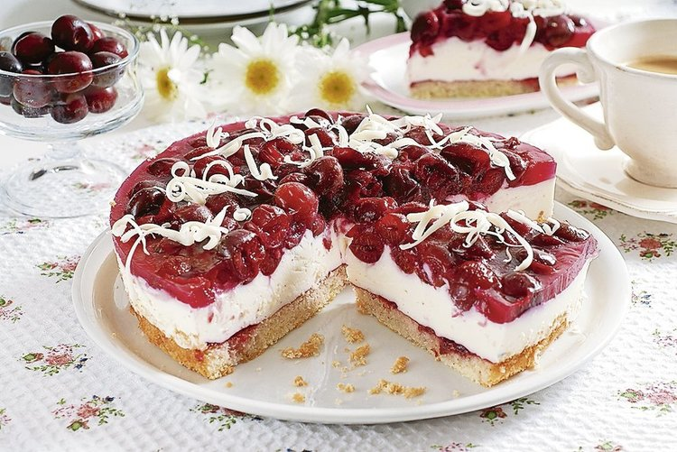

Charakteristika náplní – rozdelenie

Široký výber náplní možno rozdeliť podľa rôznych hľadísk:

1, podľa použitých surovín : náplne– maslové, tukové, smotanové, jadrové, ovocné.....
2, podľa trvanlivosti – trvanlivé, menej trvanlivé,
a, menej trvanlivé – sú určené na rýchlu spotrebu
b, trvanlivejšie - trvanlivé
3, podľa použitia – na pečenie a plnenie.

Úlohou náplní je:
- doplniť výrobok po stránke akosti(kvality),
- doplniť chuť výrobku,
- zvýšiť jeho energetickú alebo aj biologickú hodnotu,
- udržiavať výrobok vláčny,
- zlepšiť celkový vzhľad výrobku.

Z hľadiska správnej výživy sa dnes prejavuje úsilie nezvyšovať energetickú hodnotu výrobku, skôr naopak, zamerať sa na zvyšovanie jej biologickej hodnoty. V tomto prípade sa do popredia záujmu dostávajú náplne smotanové, ovocné a tvarohové, ktoré prakticky neobsahujú tuk alebo len v malom množstve.

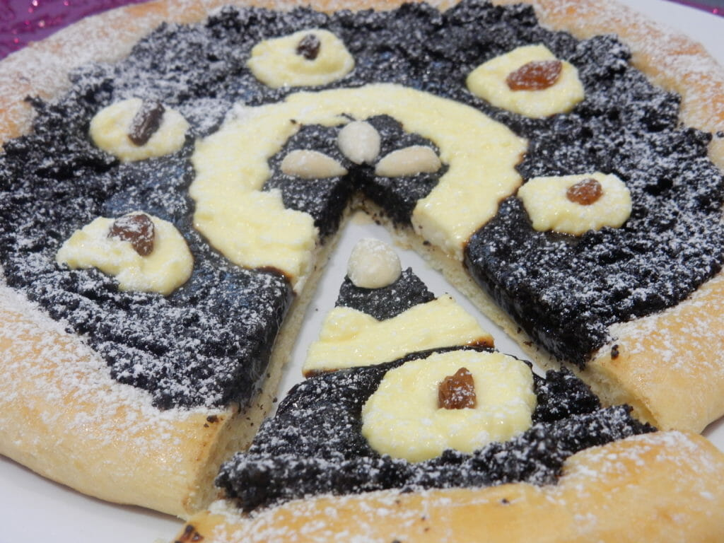

Chyby náplní
V jednotlivých náplniach sa môžu vyskytnúť rôzne chyby. Príčiny môžu byť podľa druhu náplne.

Chyby bielkových náplní :
- malá pevnosť bielkového krému: príčina je nedodržanie čistoty, nedošľahanie alebo prešľahanie bielkového snehu.

Chyby tukových a maslových náplní:
- zrazené náplne : príčinou býva riedky alebo málo uvarený základ žĺtkový krém, alebo veľké množstvo pridaných tekutých chuťových prísad.

Chyby smotanových náplní :
- prešľahanie, prípadne zrazenie náplne: príčinou býva nesprávna teplota šľahanej náplne alebo rýchle zmrznutie pripravenej náplne pred šľahaním.

Chyby jadrových náplní :
- uvoľnenie oleja, ktoré zapríčiňuje žltnutie a kazenie náplne : príčinou je príliš rýchle zjemnenie na trecom stroji alebo mletie hmoty za tepla.

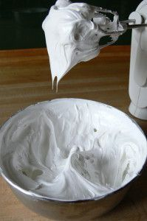

Náplne trvanlivejšieho charakteru - charakteristika

V cukrárskej terminológii sa náplne nazývajú ,, náplne trvanlivé“. Tento názov nie je správny, lebo každá náplň po kratšom či dlhšom čase podlieha zmenám kvality. Z hľadiska trvanlivosti je správnejšie používať výraz „náplne trvanlivejšie“. Za takéto náplne sa považujú všetky náplne, ktorých trvanlivosť presahuje 6 dní.

